第二单元 安培力、洛伦兹力
一、单选题
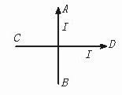1. 两条导线互相垂直，但相隔一小段距离，其中AB固定，CD可自由活动，当通以如图所示电流后，CD导线将 （ ）
A.顺时针方向转动，同时靠近AB
B.逆时针方向转动，同时离开AB
C.顺时针方向转动，同时离开AB
D.逆时针方向转动，同时靠近AB
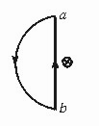2. 如图所示，一弓形线圈通以逆时针电流，在其圆弧的圆心处，垂直于纸面放一直导线，当直导线通有指向纸内的电流时，线圈将 （ ）
A.a端向纸内，b端向纸外转动，且靠近导线
B.a端向纸内，b端向纸外转动，且远离导线
C.b端向纸内，a端向纸外转动，且靠近导线
D.b端向纸内，a端向纸外转动，且远离导线
3.如图所示，两个完全相同的线圈套在一水平光滑绝缘圆柱上，且能自由转动，若两线圈内通以大小不等的同向电流，则它们的运动情况是 （ ）
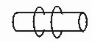A.都绕圆柱转动
B.以不等的加速度相向运动
C.以相等的加速度相向运动
D.以相等的加速度相背运动
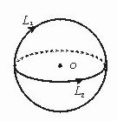4.一个可自由运动的轻线圈L₁和一个固定的线圈L₂互相垂直放置，且两个圆线圈的圆心重合，两线圈通以如图所示的电流方向时，则从左向右看，线圈L₁将（ ）
A.不动 B.顺时针转动
C.逆时针转动 D.向纸外转动
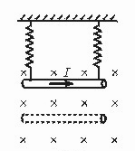5.如图所示，一根长为L的细铝棒用两个倔强系数为k的弹簧水平地悬吊在匀强磁场中，磁场方向垂直于纸面向里，当棒中通以向右的电流I时，弹簧缩短Δx;若通以向左的电流，也是大小等于I时，弹簧伸长Δx,则磁感应强度B值为（ ）
A.kΔx/IL B.2kΔx/IL
C.kIL/Δx D.2IL/kΔx
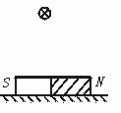6、如图所示，条形磁铁放在粗糙的水平面上，它的正中间的上方，固定一根长直导线，当通电方向垂直于纸面向里和导线原来没有电流时相比较，磁铁受到平面的支持力N和摩擦力f将 （ ）
A.N减小，f等于0 B.N减小，f减小
C.N增大，f等于0 D.N增大，f增大
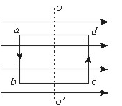7 、一矩形线圈通电框abcd，可绕其中心轴OO′转动，它处在与OO′垂直的匀强磁场中，如图所示，在磁场作用下开始转动，后静止在平衡位置，则平衡后（ ）
A.线框都不受磁场力的作用
B.线框四边受到指向线框外部的磁场作用力，但合力为零
C.线框四边受到指向线框内部的磁场作用力，但合力为零
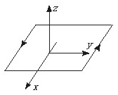D.线框的一对边受到指向线框外部的磁场作用力，另一对边受到指向线框内部磁场作用力，但合力为零
8、如图所示，一位于xy平面内的矩形通电线框只能绕ox轴转动，线圈的4个边分别与x、y轴平行，线圈中电流方向如图，当空间加上如下所述的哪种磁场线圈会转动起来（ ）
A.方向沿x轴的恒定磁场
B.方向沿y轴的恒定磁场
C.方向沿z轴的恒定磁场
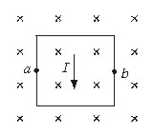D.方向沿x轴的反方向的恒定磁场
9、如图所示，铜质导电板置于匀强磁场中，通电时铜板中电流方向向下，由于磁场的作用，则 （ ）
A.板左侧聚集较多电子，使b点电势高于a点
B.板左侧聚集较多电子，使a点电势高于b点
C.板右侧聚集较多电子，使a点电势高于b点
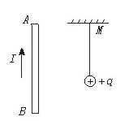D.板右侧聚集较多电子，使b点电势高于a点
10、长直导线AB附近有一带电的小球，由绝缘丝线悬挂在M点，当AB中通以如图所示的恒定电流时，下列说法正确的是 （ ）
A.小球受磁场力作用，方向与导线垂直指向纸里
B.小球受磁场力作用，方向与导线垂直指向纸外
C.小球受磁场力作用，方向与导线垂直向左
D.小球不受磁场力作用
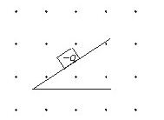11、如图所示，一个带负电的物体从绝缘粗糙斜面顶端滑到底端时的速度为v，若加上个垂直纸面向外的磁场，则滑到底端时（ ）
- v变大
- v变小
- v不变
- 不能确定v的变化
二、多选题
12、一根长为0.2 m的电流为2 A的通电导线，放在磁感应强度为0.5 T的匀强磁场中，受到的安培力大小可能是 （ ）
A.0.4 N B.0.2 N C.0.1 N D.0
13、质量为m的通电细杆ab置于倾角为θ的导轨上，导轨宽度为d，杆ab与导轨间的动摩擦因数为k,有电流时，ab恰好在导轨上静止，如左下图所示，它的四个侧视图中标示出四种可能的匀强磁场方向，其中杆ab与导轨之间的摩擦力可能为零的图是 （ ）
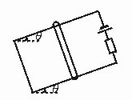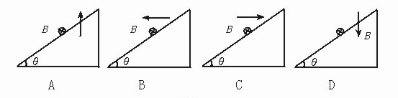
14、下列说法正确的是 （ ）
A.电荷处在电场强度为零的地方，受到的电场力一定为零
B.一小段通电导线放在磁感应强度为零的地方，受到的电场力一定为零
C.一小段通电导线在某处不受磁场力的作用，则该处磁感应强度为零
D.电荷在某处不受电场力的作用，则该处电场为零
15、要使置于匀强磁场中通电导线所受安培力增大，可采用以下方法 （ ）
A.增强磁场的磁感应强度
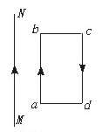B.在垂直于磁感线的平面内旋转导线
C.增大电流强度
D.在平行磁力线的平面内旋转导线
16、通电矩形导线框abcd与无限长通电直导线MN在同一平面内，电流的方向如图所示，ab边与MN平行，关于MN的磁场对线框的作用，下列叙述正确的是
A.线框有两条边所受的安培力方向相同 （ ）
B.线框有两条边所受的安培力大小相等
C.线框所受安培力的合力朝左
D.线框所受安培力的合力朝右
17、在只受洛伦兹力的条件下，关于带电粒子在匀强磁场中运动，下列说法正确的有（ ）
A.只要粒子的速度大小相同，带电量相同，粒子所受洛伦兹力大小就相同
B.洛伦兹力只改变带电粒子的运动轨迹
C.洛伦兹力始终与速度垂直，所以洛伦兹力不做功
D.洛伦兹力始终与速度垂直，所以粒子在运动过程中的动能、速度保持不变
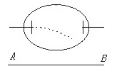18、如图所示，一只阴极射线管，左侧不断有电子射出，若在管的正下方放一通电直导线AB时，发现射线的径迹往下偏，则 （ ）
A.导线中的电流从A流向B
B.导线中的电流从B流向A
C.若要使电子束的径迹向上偏，可以通过改变AB中的电流方向来实现
D.电子束的径迹与AB中的电流方向无关
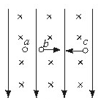19、如图，在真空中匀强电场的方向竖直向下，匀强磁场方向垂直于纸面向里，3个油滴a、b、c带有等量同种电荷，其中a静止，b向右匀速运动，c向左匀速运动，比较它们重力的关系，正确的是 （ ）
- G_{a}最大
- G_{b}最小
- G_{c}最大
- G_{b}最大
20、电子以初速度v₀垂直进入磁感应强度为B的匀强磁场中，则（ ）
A.磁场对电子的作用力始终不变 B.磁场对电子的作用力始终不做功
C.电子的动量始终不变 D.电子的动能始终不变
三、论述、计算题
21、如右上图所示，一质量为m，带电量为+q的小球静止在光滑的绝缘平面上，并处在磁感应强度为B，方向垂直纸面指向纸内的匀强磁场中，为了使小球能漂离平面，该小球在纸面移动的最小速度应为多少？方向如何？
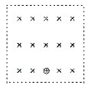

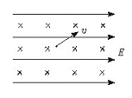
22、如左下图所示，匀强电场方向水平向右，匀强磁场方向垂直于纸面向里，一质量为m，带电量为q的微粒以速度v与磁场方向垂直，与电场成45°角射入复合场中，恰能做匀速直线运动，求电场强度E的大小，磁感应强度B的大小.

23、某带电粒子从图中速度选择器左端由中点O以速度v₀向右射去，从右端中心a下方的b点以速度v₁射出；若增大磁感应强度B，该粒子将打到a点上方的c点，且有ac=ab，
则（1）该粒子带什么电？（2）第二次射出时的速度为多少？
a
b
c
o
v₀

24、如图所示，光滑导轨与水平面成α角，导轨宽L。匀强磁场磁感应强度为B。金属杆长也为L ，质量为m，水平放在导轨上。当回路总电流为I₁时，金属杆正好能静止。求：⑴B至少多大？这时B的方向如何？⑵若保持B的大小不变而将B的方向改为竖直向上，应把回路总电流I₂调到多大才能使金属杆保持静止？

α
α

